Структурное подразделение «Детский сад комбинированного вида «Ягодка» МБДОУ «Детский сад планета детства» комбинированного вида»

Проект в подготовительной группе
на тему : «Наши имена»
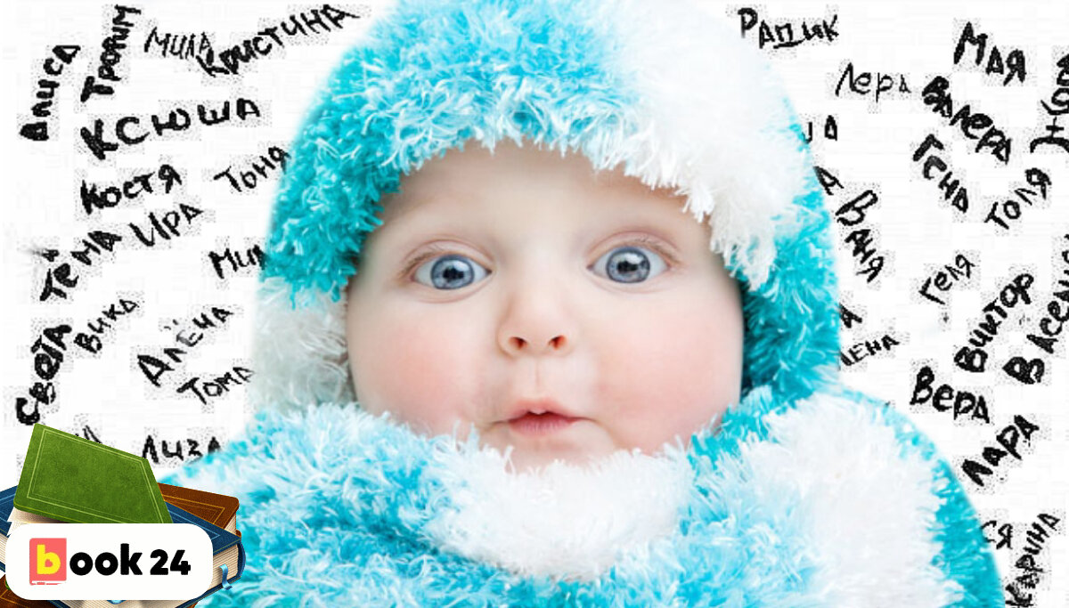

Воспитатель: Маркина Е. А.

2022

Имена, имена, имена –
В нашей жизни звучат не случайно:
Как загадочна наша страна –
Так и имя – загадка и тайна.
Тип проекта: краткосрочный, познавательно-творческий.
Сроки реализации проекта: 4 недели.
Участники проекта: воспитатели, дети, родители
Актуальность проекта
Человеческое имя с древнейших времён обладает магической силой, является объектом различных теорий и исследований. Имя окутано завесой тайны. Роль имени в жизни человека всегда волновало, и будет волновать людей. Исторически сложилось мнение, что через определённое имя можно передать человеку качества характера и судьбу.
Каждому человеку важно знать значение собственного имени, его происхождение. Имя связывает нас семьей, предками с нашими друзьями и знакомыми. Имя связывает нас с малой и большой Родиной. Почему это имя ему было дано и насколько оно популярно среди ровесников. Ведь имя дается человеку при рождении и сопутствует ему всю жизнь, являясь своеобразной карточкой его носителя.
Имя – это не просто слово. За каждым именем стоит определенная личность, человек, который отличен от других, единственный и неповторимый. С самого раннего детства и на протяжении всей жизни ни одно слово не слышит человек так часто, как имя. Детям в дальнейшем предстоит идти в школу, где их будут называть полным именем. Часто полное имя вызывает у детей насмешку, удивление. Чтобы этого не произошло, нужно заранее познакомить детей с их полным именем, с его значением, научить бережному отношению к имени. Как мы будем относиться к своему имени, так и люди будут относиться к нам.
Осознание человеком своей индивидуальности начинается с имени. Дети плохо запоминают имена незнакомых людей, потому что у них не развито уважительное отношение к своему собственному имени. Чтобы подтолкнуть процесс самостоятельного освоения мира и своих возможностей, необходимо помочь ребенку сформировать положительное отношение к своему имени.
О происхождении своего имени, его назначении, часто не знают даже взрослые, не говоря о детях. А ведь в имени таится столько загадок, влияющих на характер человека, выбор профессии. Существует тысячи имён: старых и новых, мёртвых, популярных и редких. Какую тайну хранит моё имя? Как появилось моё имя? Какое назначение имеет моё имя? К сожалению, наши познания имени очень скудные, надо ликвидировать этот пробел.
Объект проекта: формирование у детей подготовительной группы нравственных основ личности через положительное отношение к своему имени и именам сверстников.
Предмет проекта: сформированные нравственные качества личности старших дошкольников
Цель проекта: Сформировать нравственные качества личности ребёнка, культуру общения и взаимоотношений со взрослыми и сверстниками
Задачи:
1.Дать детям представление о праве каждого человека на имя.
2. Сформировать положительное отношение к своему имени; узнать, что оно обозначает.
2. Научиться представлять себя коллективу сверстников.
3. Понимать, как образуется «взрослое» имя и отчество.
4. Воспитывать уважительное отношение к именам других людей.
5. Воспитывать доброжелательное и толерантное отношение друг к другу.
6. Продолжать развивать творческие способности, воспитывать любознательность.
7. Повысить общий эмоциональный фон, улучшить психологический климат группы.
Интеграция образовательных областей:
«Социализация», «Труд», «Познание», «Коммуникация», «Чтение художественной литературы», «Художественное творчество», «Музыка».
Ожидаемые результаты работы над проектом
- дети знают, что каждый ребенок имеет право на имя.
- дети знают полное имя.
- знают значение имени.
- дети знают происхождение имени.
- различные формы имени.
Умеют:
При помощи взрослых изучить и анализировать художественно – литературные источники, интернет-ресурсы.
Собирать информацию о происхождении имени.
Исследовать значение имён.
Правильно употреблять формы имени, согласно правилам этикета.
Этапы реализации проекта:
Подготовительный:
1. Подготовка материала в библиотеке по данной теме.
2. Подготовка необходимого оборудования и материала для продуктивной деятельности.
3. Подбор информации значение имени, стихи, знаменитые люди.
4. Подготовка информации для родителей по созданию проекта.
Основной этап:
Постановка проблемы.
Предложить детям узнать у родителей, как им выбирали имя, почему их так назвали, кто ещё из родственников носит такое же имя. Предложить родителям познакомить детей со свидетельством о рождении.
Мероприятия воспитателя с детьми по реализации образовательных областей ОП:
Познавательное развитие: Беседы «Тебе нравиться своё имя?», «Права ребенка в современном мире», «Тайна моего имени», «Старинные имена». «Когда я стану взрослым»
Социально-коммуникативное: «Назови имена сказочных героев» Дидактические игры: «Кто позвал?», «Имя перепуталось?», «Назови имя ласково», «Назови полным именем»,
«Четвертый лишний», «Назови одним словом» и т.д.
Художественная литература: Б. Житков «Чудесное имя», Носов «Как
Незнайка сочинял стихи», стихи об именах людей, загадки об именах
сказочных героев.
Художественно-эстетическое: Лепка из пластилина «Мое имя», аппликация «Поляна цветов».
Физическое развитие: «Я знаю … » (Игра со скакалкой).Упражнения на координацию речи с движением.
Мероприятия родителей с детьми:
Совместное чтение познавательной литературы по теме проекта.
Составление альбомов «Мое замечательное имя»
3 этап – заключительный.
Создание паспортов детей.
Выставка работ детей и родителей.
Приложение
Игра «Наши имена»
Возрастная категория: для детей старшего дошкольного школьного
возраста (5 -7 лет).
Цель игры: развитие двигательных, познавательных и коммуникативных
способностей, памяти и ловкости.
Оборудование: железный или пластмассовый спортивный обруч.
Ход игры.
В игре может участвовать неограниченное количество человек, например от
5 до 15, из числа которых выбирается водящий. Остальные игроки, становясь
друг за другом, смотря в затылок своему соседу, берут обруч каждый в свою
правую руку таким образом, что образуют круг, в середине которого стоит
водящий.
Игроки ходят по кругу, пока водящий не назовет несколько любых имен
участников, например: «Катя и Владик». Игроки с этими именами должны
быстро поменяться местами друг с Другом. В то же время водящий тоже
старается занять одно из временно освободившихся мест. Если ему это
удается, опоздавший игрок временно становится водящим, который может
назвать за один раз одновременно не только два, но и три, четыре и даже пять
имен, как он захочет и в той последовательности, в которой ему будет
удобно, например: «Коля, Саша, Лена, Наташа, Дима» и т. д. Вариантов
может быть множество. В том случае, если в игре принимают участие
несколько игроков, носящих одинаковые имена, то водящий имеет право
назвать и их фамилии.
Выигрывают те игроки, которым за весь игровой процесс ни разу не
пришлось быть водящими, а тот из участников, который оказывался им чаще
всех, проигрывает. Непосредственно образовательная деятельность в подготовительной группе
«Мое замечательное имя»
Цель:
Обобщить знания детей о значении имени в жизни человека
Задачи:
- Познакомить детей с главными документами: свидетельство о рождении,
паспорт.
- Продолжать развивать уважение к чувству собственного достоинства и
личным правам другого человека.
- Совершенствовать умения пользоваться краткой и развернутой формой
ответа.
Материалы и оборудование:
Коробки с наборами букв, лупы, часы песочные, влажные салфетки, подушечка для
печати, свидетельство о рождении, паспорт, для продуктивной деятельности:
бумага, клей, степлеры, фотографии детей, фломастеры, карандаши.
Ход НОД:
Взаимное представление (дети – гости).
Воспитатель:
- Мы с вами говорили, что у каждого человека есть имя. Вы назвали свое имя. А как
вас будут называть, когда вы вырастите? Д/игра «Назови полным именем».
- Вы с родителями делали альбомы «Мое замечательное имя». И я тоже сделала
альбом о своем имени. (Показываю, говорю значение своего имени, дети
рассказывают значение своего имени).
- А как вас еще называют? (Подходим к «Поляне цветов»). Д/игра «Назови ласково»
На столе лежат наборы букв.
Воспитатель:
- Ребята, как вы думаете, что же из них можно составить? Д/игра «Составь…(имя,
фамилию или любое слово по желанию детей).
В коробках на дне свидетельства о рождении.
Воспитатель:
- Ребята, что это за листочки?
Дети достают их. (Ответы детей).
Воспитатель:
- Правильно. Это свидетельство о рождении. Это первый документ, который есть у
всех людей.
Разговор по ситуации (Что записывают в свидетельство о рождении? и т.д.)
Воспитатель:
- А вы знаете, какой главный документ у взрослых? (Ответы детей).
Показываю свой паспорт. Разговор по ситуации. (Как вы догадались, что это мой
паспорт?)
На столе – материалы для продуктивной деятельности.
Воспитатель:
- Ребята, как вы думаете, что из этого можно сделать? (ответы детей).
Изготовление собственных паспортов.
Перед тем как начнем работу, предлагаю сделать размять пальчики.
Пальчиковая гимнастика:
Этот пальчик – дедушка,
Этот пальчик – бабушка,
Этот пальчик – папочка,
Этот пальчик – мамочка,
Этот пальчик – я,
Вот и вся моя семья.
Разговор по ситуации.
- А еще как можно узнать, чей это паспорт? Прочитайте, что написано, кому он
принадлежит? В паспорт что записывают? Недавно в интернете я узнала, что по
фамилии Чудогашева Мария Анатольевна есть несколько человек. Может ли такое
быть?
- А вы встречали людей с такими же фамилиями и именами как у вас?
Как называют таких людей? (Однофамильцы.)
В некоторых странах в паспорте кроме фотографии имеется отпечаток пальца. Как
вы думаете, для чего?
Ответы детей.
- А вот оказывается, если у людей похожи имена, фамилии, отчества. То людей
отличают по отпечаткам пальцев, потому что они у всех разные. И я предлагаю вам
в этом убедиться.
Дети рассматривают через лупу отпечатки своих пальцев.
Делают отпечаток пальца в своем паспорте.
Воспитатель:
- Посмотрите, что мы выяснили, каждый имеет право на имя, чтобы называли по
имени. В каких документах записано имя?
Ответы детей.
Воспитатель: Что узнали про отпечатки?
Ответы детей.
Воспитатель: Дома посмотрите свое свидетельство о рождении, можете сравнить
свои отпечатки и отпечатки родителей.
Воспитатель:
Я хочу подарить вам воздушные шарики. Вы дома можете написать свое имя и
выпустить их в небо.
Дидактические игры по теме «Имя»
«Ласковое имя» (Игра с мячом.)
Цель: учить ласково называть имена сверстников; формировать положительное отношение к
сверстникам; развивать интонационные стороны речи.
Ход игры: Дети стоят или сидят в кругу. Глядя в глаза, друг другу они передают мяч и произносят
имя соседа ласково.
«Когда я стану взрослым»
Цель: учить называть «взрослые» имена людей; развивать речь.
Ход игры: Воспитатель называет имя, а дети говорят полное имя. (Например, Таня – Татьяна). В
игре можно использовать мяч.
«Назови полным именем»
Цель: закреплять знания детей о своем имени, фамилии, отчестве; развивать речь.
Ход игры: Дети называют свое полное имя – Ф. И. О. (имя мамы, папы, бабушки, дедушки и т. д.)
В игре можно использовать мяч.
«Назови по-другому»
Цель: развивать речь, мышление; учить обращаться к сверстникам, по-разному называя его имя.
Ход игры: Воспитатель называет имя, а дети говорят, как можно сказать по-другому. Например:
Оля – Ольга, Оленька, Олюшка, Лёля;
Екатерина – Катя, Катюша, Катенька;
Людмила – Люда, Людочка, Людмилка, Мила;
Елена – Лена, Леночка;
Сергей – Сережа, Сереженька;
Владимир – Вова, Вовочка, Володя, Володечка;
Яша, Яшенька – Яков;
Тема, Темочка – Артем;
Коля, Николенька, Коленька – Николай;
Настенька, Настюша – Анастасия;
Лёша, Лёшенька – Алексей;
Лёня, Лёнечка – Леонид;
Емеля – Емельян;
Тимошка – Тимофей;
Егорка – Егор;
Сенька – Семен;
Ваня, Ванечка, Ванюшка – Иван;
Маша, Маня, Марья, Маруся – Мария
«Образуй отчество»
Цель: учить образовывать отчества от мужских имен; развивать речь.
Ход игры: Воспитатель называет мужское имя, а дети образуют от него отчество. (Например,
Игорь – Игоревна, Игоревич). В игре можно использовать мяч.
«Я знаю … » (Игра со скакалкой).
Цель: развивать речь, мышление.
Ход игры: Ребенок прыгает через скакалку и называет имена девочек или мальчиков на каждый
прыжок. Игра может проводиться в виде соревнования.
«Четвертый лишний»
Цель: развивать внимание, речь.
Ход игры: Воспитатель называет четыре слова, а дети находят лишнее и объясняют. Почему это
слово лишнее.
Настя, Таня, Миша, Люба;
Коля, Толя, Ваня, Оля;
Иван, Анатолий, Петя, Фёдор;
Иванов, Петров, Семён, Соловьёв;
Ивановна, Аркадий, Васильевна, Петрович;
«Назови имена сказочных героев»
(Незнайка, Чебурашка, Золушка и т. д.) Можно предложить объяснить как образовались эти
имена.
«Назови одним словом»
Цель: развитие мышления, речи, памяти, умения классифицировать.
Ход игры: Воспитатель называет несколько слов, а дети говорят одним словом.
Лена, Наташа, Оля. Света – имена девочек;
Коля, Игорь, Миша, Олег – имена мальчиков;
Иванов, Петров, Кузнецов – фамилии;
Ивановна, Сергеевна, Васильевна – отчества.
Мама, папа, брат, сестра – семья.
